Урок № 21

Дата проведення уроку 21.04.2020 року
Група : МШ-13
Професія: Муляр
Майстер в/н: Полехін М.Ф. вайбер: +380680803123 Е-маіl: nik.polekhin49@gmail.com
Назва навчального модуля: Модуль МЛ-3(2-3).3 Виконання кладки конструкцій з цегли. Ремонт конструкцій.
Складова навчального модуля: Виконання кладки конструкцій з цегли
Тема уроку : Ремонт простих конструкцій з цегли.
Мета уроку:
а) Навчальна: Навчити учнів правильному технологічного процесу при виконанні ремонту кладки.
б) Виховна: Формування у учнів прагнення добиватися високих результатів при ремонті кладці.
в) Розвиваюча: Розвивати у учнів уміння раціонально планувати свій час при ремонті кладці.
Дидактичне забезпечення уроку: Опорний конспект, інструкційно-технологічна карта, навчальний єлемент, відеоролик, відео урок+силка

Хід уроку

Доброго дня!
Тема нашого сьогоднішнього уроку: «Ремонт простих конструкцій з цегли».
Важливість вивчення цієї теми складається в тому, що цегляні конструкції являють собою архітектурні елементи будь – якої будівлі, без яких неможливо взагалі побудувати будинок. Ще в стародавні часі люди будували храми, палаці з вишуканими колонами, арками, карнизами, які прикрашали і підкреслювали стиль будинку. І в сьогоднішній час будівлі вражають нас своєю красою. В нашому місті побудовано оперний театр з чудовими колонами. Знаменитий дзеркальний струмок- це гордість нашого місця. Муляр - це покликання, це творчість і нескінчений пошук. Як добре усвідомлювати те, що твій труд потрібен людям, а плоді твого труда переживуть віка.
Чому ми будемо вчитися сьогодні на уроці? В першу чергу безумовно умінню вибирати правильну технологію при ремонті кладці, по друге розвивати аналітичне і логічне мислення ,спостережливість і втрете виховувати уміння працювати у колективі.
На першому етапі перш ніж перейти до вивчення нового матеріалами проведемо опитування знань, які ви отримали на минулих заняттях, а далі ми перейдемо до вивчення нового матеріалу і після розгляду його закріпимо контрольними запитаннями. І на заключному інструктажі підведемо підсумки нашого уроку.
Перед тим як розпочати вивчення нової теми, давайте згадаємо те, що ви вивчали на минулих заняттях. На минулих заняттях ми з вами вивчали кладку простінків за трирядною системою перев’язки. Дайте відповідь на питання по цій темі у письменної формі і надішлить сьогодні до 14.00 год. на мою електронну пошту або на сторінку у вайбері, телеграмі, щоб отримати оцінку за домашне завдання.
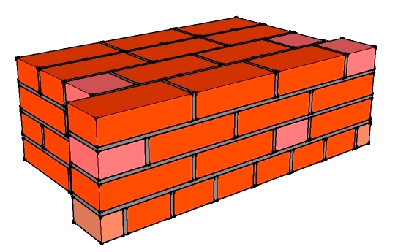

Перевірка домашнего завдання

Учень_______________________________________

Група МШ-13 (муляр)

Питання | Відповідь
1.Як укладається зовнішня верста першого ряду простінку 2х3?
2.Яка наступна верста укладання?
3.Як укладається внутрішня верста другого ряду простінку?
4.Як укладається зовнішня верста 4-го ряду простінку?
5.Товщина вертикальних швів?
6.Товщина горизонтальних швів?
7.Як укладається зовнішня верста другого ряду простінку?
8.Чому система зветься однорядною?
9.Чому дорівнюється робоча зона муляра?
10.Якій захисний засіб повинен бути у муляра при рубці цегли?

Розв’яжить кросворд

Кросворд

 |  | 1. |  |  |  |  | 1.
 | 2.
 |  |  |  | 3.
4.
 |  | 5.
 |  |  |  |  |  | 6.
 |  |  |  |  |  |  | 7.
 | 8.
 |  | 9.

По горизонталі.

1Який ряд в кладці починають першими?
2.Ряд цеглин, покладених із зовнішнього боку стіни, називають (...) верста?
3.Камені, укладені між верстами?
4.Які не повномірні цеглини, застосовувані для закладки кутів?
5.Які не повномірні цеглини, застосовувані для закладки простінка ?
6.Цеглини, застосовувані для кладки в одну цеглу?
7.Як називається не закінчена кладка?
8.Система перев'язки для викладання стовпів?
9.Найбільш поширена система перев'язки?

По вертикалі

1.Ряд цеглин, покладених з внутрішньої сторони стіни, називають (...) верста?

Замість зірочек впишіть літери.

1.*
*
*
*
*
*
*
*
*

Що за конструкція на малюнку нижче?
Які розміри цієї конструкції?
Дайте повну відповідь на всі питання.
В скільки цеглин в довжину викладен перший ряд простінку?

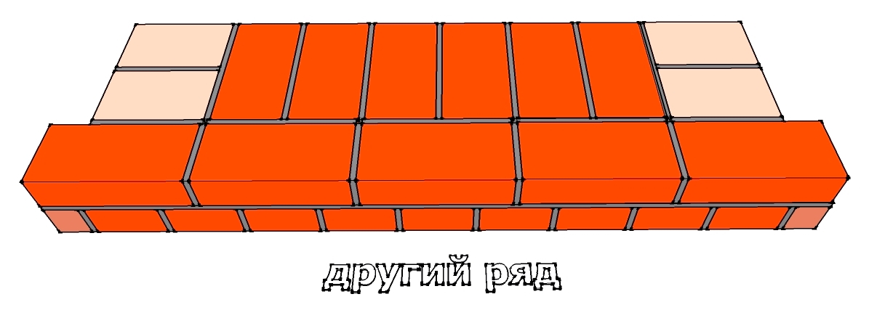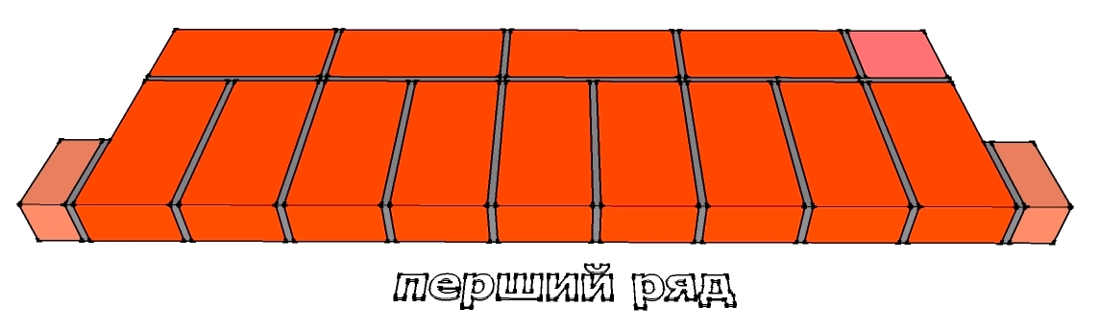

Відповіді надіслати сьогодні до 14.00 год. на мою електронну пошту або на сторінку в Вайбер або в Телеграмм +380680803123 Nikolay_Polekhin
https://www.youtube.com/watch?time_continue=1&v=wHNJ1BaVecI&feature=emb_logo
А тепер переходимо до вивченню нового матеріалу.
Сьогодні ми розглянемо з вами ремонт простих конструкцій з цегли. Для вивчення цієї теми вам потрібно мати під рукою навчальний елемент і опорний конспект. Ось вони:

- Навчальний елемент  - Назва: Організація робочого місця і безпека праці..  - Професія: Муляр | Код
Стор.
2

1. Перед початком виконання робіт муляра інструктують про безпечні способи виконання виробничого завдання.
2. Муляр перед початком виконання робіт повинен одягти спецодяг, оглянути робоче місце, перевірити справність інструментів, інвентарю, пристроїв.

3. Рукоятки інструментів повинні мати надійне кріплення і бути без вибоїн і відколів.

4. Довжина ручок скарпелів, молотків
та інших ударних інструментів повинна
бути не менш 150 мм

Способи розбирання камяних конструкцій і види інструменту
Кам'яну кладку розбирають, якщо будівлю чи споруду зносять, реконструюють, реставрують або ремонтують. Щоб розібрати кладку вручну, в ній пробивають наскрізні і не наскрізні отвори, гнізда або борозни за допомогою інструментів і машин, ілюстрованих на подальших малюнках.
Відбійні пневматичні молотки (рис. 1, ), і електричний молоток (рис. 2) використовують як при розбиранні кладки, так і для пробивання гнізд і борозен.
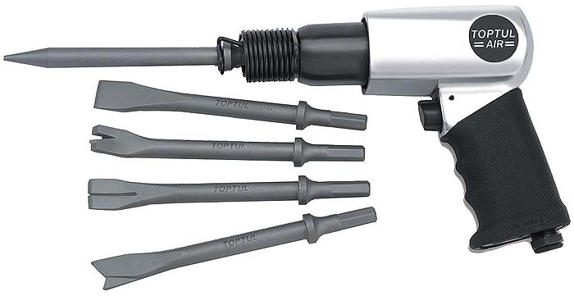
Рис. 1 Пневматичний молоток з насадками
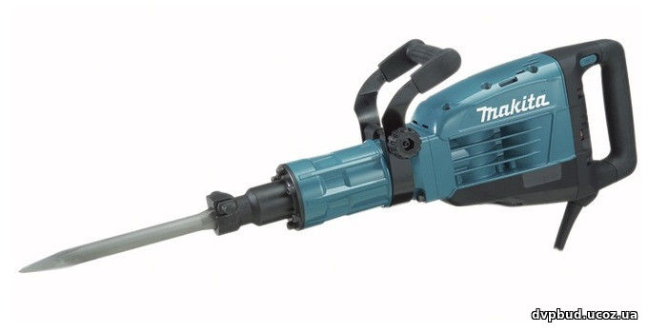
Рис. 2 Електричний молоток

Ручна свердлильна електрична машина ( рис. 3) використовується для свердління отворів діаметром до 14 мм.
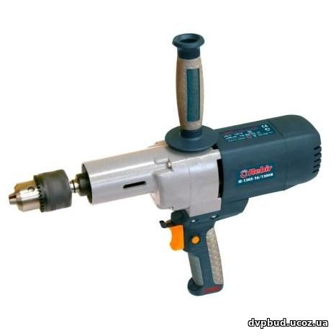
Рис. 3 Ручна електрична свердлильна машина

Скарпель (рис.4) має вигляд круглого сталевого стержня завдовжки 400-450 мм з плискатим загостреним кінцем.
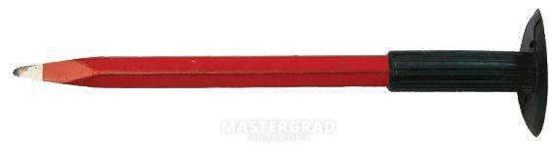
Рис. 4 Скарпель

Лом (рис. 5 ), кирку (рис.6, ), використовують для розбирання стін і фундаментів, як допоміжний інструмент.
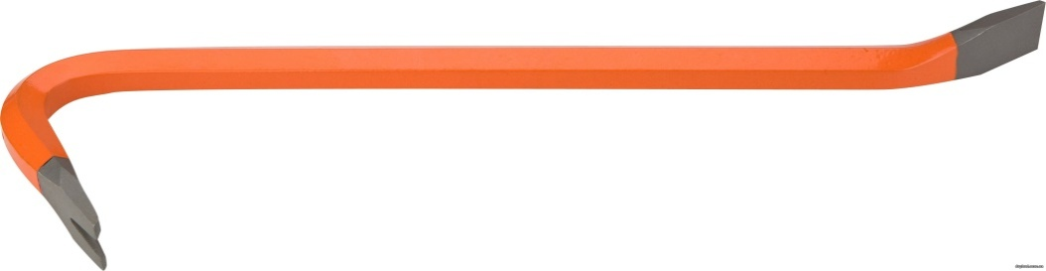
Рис. 5 Лом
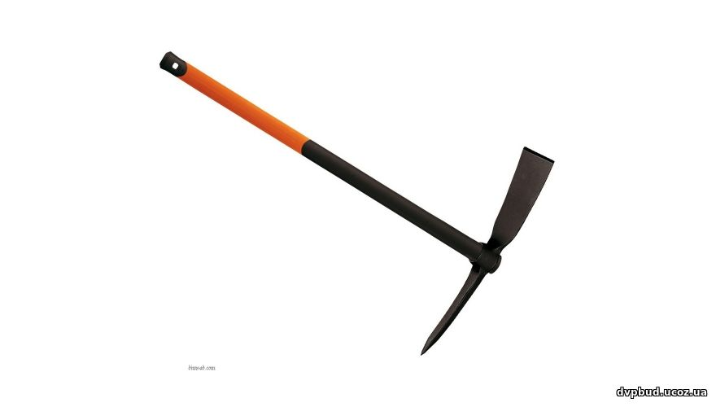Рис.6 Кирка

Молоток-кулачок (рис. 7) масою 2,3 кг необхідний для роботи зі скарпелем і шлямбуром.
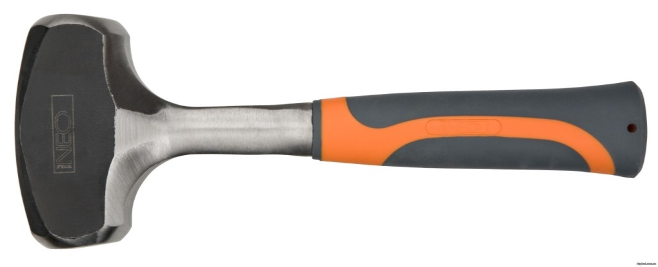
Рис 7 Молоток-кулачок

Ручний електричний перфоратор (рис. 8) масою до 14 кг використовують для буравлення отворів діаметром до 32 мм у кам'яних бетонних конструкціях.
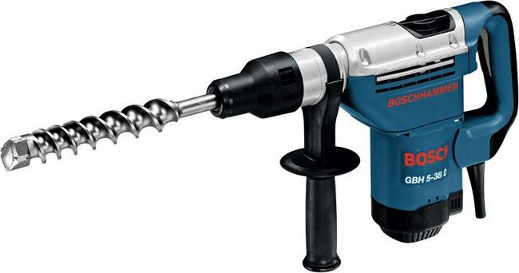
Рис 8 Електричний ручний перфоратор
Квадратний глухий отвір у кладці (3) називають гніздом (рис. 9), а подовжений — борозною.
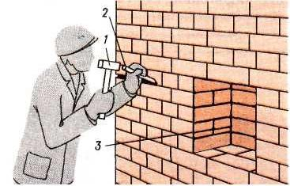 Рис. 9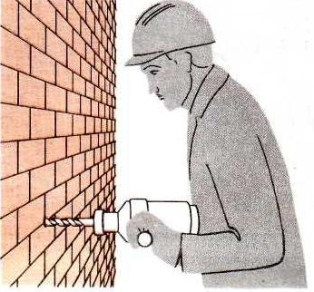Рис. 10
Рис 9. Пробивка борозни вручну 1-молоток, 2-скарпель, 3-гніздо
Рис 10 Механізована вибірка отвору
Пробивання будь-яких отворів починають з розмітки. Залежно від об'єму кладки, яку необхідно розбирати, і умов роботи застосовують наступні способи розбирання: вручну, з використанням механізованого і ручного інструменту; механізований, за допомогою кранів, екскаваторів, бульдозерів, і вибухом. Всі роботи при розбиранні кам'яних конструкцій виконуються за проектом.
Борозни пробивають у такий спосіб:
- на одному кінці борозни роблять гніздо по її перетину;
- послідовно вибивають інші цеглини одного ряду кладки за позначеною лінією;
- якщо в процесі роботи доводиться вибивати не цілу цеглину, а частину її, то на лінії межі відколу цеглини спочатку роблять насічку, ударяючи молотком (1) по скарпелю (2), а вже потім вибивають цеглу (рис. 11).
Отвори в кладці раціонально свердлити електроперфораторами (рис. 12).
Прямокутні отвори пробивають скарпелем або відбійним молотком, починаючи з верхньої частини отвору. У товстих стінах отвори пробивають спочатку з одного боку до половини, а потім - з іншого, отвори діаметром до 40 мм пробивають шлямбурами (рис.3). Шлямбур періодично повертають навколо своєї осі. Через якийсь час шлямбур виймають з гнізда і звільняють від шматків цегли і пилу.
Розбирання камяної кладки
Цегляну кладку, покладену на вапняному або змішаному розчині низьких марок, розбирають вручну, ломами, або кирками, ударяючи ними в горизонтальний шов під постіль цеглин. Розбирають кладку по горизонтальних рядах, починаючи зверху. Для розбирання стін, зведених на міцних змішаних або цементних розчинах, застосовують скарпель, зубило або сталеві клини, що забивають ударами кувалди в горизонтальний шов кладки. Доцільніше таку кладку розбирати відбійними молотками. Розбирати цегляне і кам'яне склепіння вручну починають від замка до п'яти, але перед цим улаштовують опалубку, щоб воно раптово не завалилося.
Подивиться відео ролик розбирання кам’яної кладки:
https://www.youtube.com/watch?v=5Y9vHr8HNwE&t=45s
Бутову і бутобетонну кладку фундаментів і стін розбирають, відломлюючи окремі камені киркою, ломом або клинами, або відбійним молотком. Розбирання кладки клинами і кувалдами виконують два робітники. Один з них тримає клин за допомогою держака, закріпленого до клина гнучким способом, щоб удар кувалди не передавався на руки робітника.
Для розбирання кладки вибухом у фундаментах або стінах просвердлюють шурфи для вибухівки. Розбирання кладки вибухом виконують тільки спеціалісти.
Перед пробиванням великих отворів і прорізів спочатку над розміченою проріззю роблять з обох боків стіни борозни глибиною на півцегли. У борозни закладають перемичку або стальний швеллер (1) (рис. 1). Довжина її на 0,5м більша за ширину прорізі. На кінцях і посередині балки (перемички) стягують між собою болтами (2).
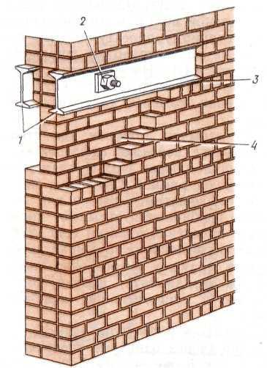

Рис 1 ПІДВЕДЕННЯ І ЗАКЛАДЕННЯСТАЛЕВИХ БАЛОК ПРИ ПРОБИВЦІ ОТВОРУ 1 - балки, встановлені в пробитій борозні; 2 — стяжні болти; 3 — опорна підкладка; 4 — частина кладки що розбирається
Всі проміжки між верхом балки і кладкою зачеканюють жорстким цементним розчином і тільки після його затверднення починають пробивати проріз.
Подальше пробивання прорізів виконується зверху донизу. Спочатку з обох боків нижче перемички пробивають борозни. Потім, заглиблюючись, розширяють їх, роблять у стіні наскрізну щілину на ширину прорізу, а дальше розбирають кладку по рядах донизу.
При великих обсягах робіт розбирають кам'яні будівлі і споруди шляхом удару металевим ядром або бабою, підвішеною до стріли крана масою 2-3 т, що опускається краном з висоти, розбиває кладку на шматки. Для розбирання кладки використовують також гідромолоти і гідроклиння, змонтовані на самохідних шасі з гідроприводом.
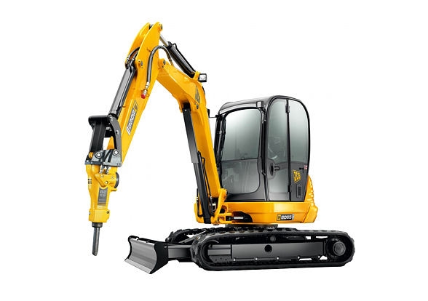
Рис 2 Гідромолот
Цеглу і каміння можна повторно використовувати для одноповерхових будівель, але перед цим її необхідно змочити і обчистити. Цеглу беруть в одну руку, молоток-кирочку - в іншу. Цілу цеглу очищають від розчину гострим кінцем кирочки. Можна очищати цеглу і на столі. При чищенні цегли застосовують також скарпель і молоток.
Розбирання облицьованих печей і димарів. Розбирають печі за допомогою кирочок, лома, клина, молотка-кулачка зверху донизу. Кінець кирочки встромляють у шов між крайніми цеглинами і, як важелем, відривають цеглину від розчину, знімають її й укладають на піддон. Розчин розчищають кирочкою або кельмою. Придатні кахлі обчищають від розчину і промивають. Розбирати печі необхідно у респіраторі, а мурування кладки обов'язково змочувати водою. Для розбирання міцного ошлакованого розчину використовують клин, зубило і кувалду. Димарі розбирають зверху донизу, опускаючи цеглу і сміття по жолобах. Категорично забороняється розбирати мурування, стоячи на ньому.
Відновлення камяної кладки
Гнізда і борозни закладають на всю глибину або у вигляді перегородки в пів цеглини (мал.1 ). Місце закладки очищають від сміття і промивають водою. Цеглу укладають на розчин , забезпечуючи перев'язку участків старої і нової кладки. Зазор між верхнім рядом закладення і існуючою кладкою закарбовують розчином.
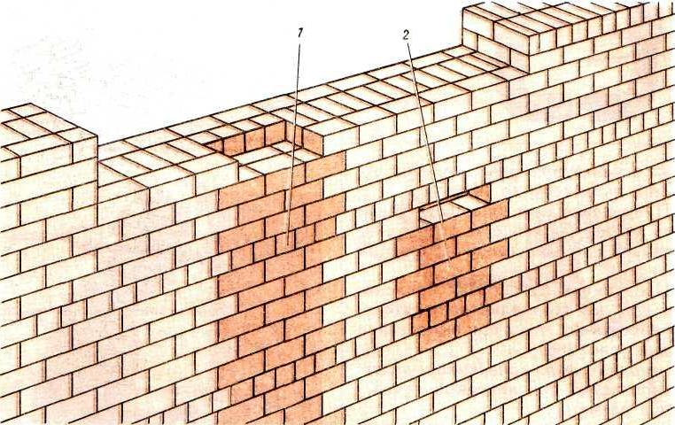
Мал. 1. ЗАКЛАДЕННЯ БОРОЗНИ ГНІЗД ЦЕГЛОЮ 1 -борозна; 2- гніздо
Закладення тріщин (мал. 2) ведеться після завершення осідання стін.
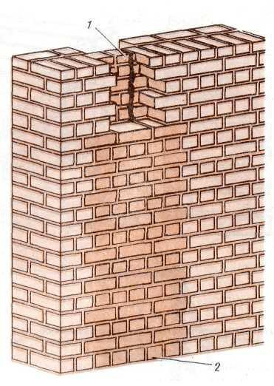
Мал. 2 ЗАКЛАДЕННЯ ЦЕГЕЛЬНИМ "ЗАМКОМ" ТРІЩИНИ В КАПІТАЛЬНОЇ СТІНІ
Вузькі тріщини (до 6 мм) невеликої довжини заповнюють цементним розчином складу 1:3. Широкі тріщини невеликої довжини закладають шляхом розбирання старої кладки і заміни її новою у вигляді цегельного «замку». Тріщини великої протяжності закладають цеглою після розбирання кладки уздовж тріщини на глибину в пів цеглини з обох боків стіни (мал. 3). При цьому забезпечується перев'язка участків старої і нової кладки.
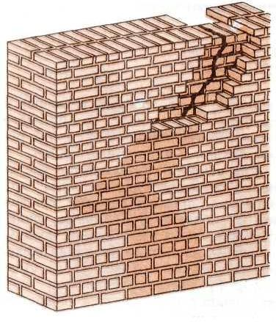
Мал.3. ЗАКЛАДЕННЯ ЦЕГЛОЮ ПРОТЯЖНИХ ТРІЩИН В КАПІТАПЬНИХ СТІНАХ
Ремонт облицювання полягає в заміні пошкоджених участків новою кладкою Викладене облицювання перев'язують із старою кладкою.
Тепер давайте для закріплення нового матеріалу переглянемо ще раз відео ролик Розбирання цегляної кладки і дамо відповідь на контрольні запитання:

https://www.youtube.com/watch?v=5Y9vHr8HNwE&t=45s

1.Якій інструмент використовують при ремонті кладці?
2. С чого починають розбирання кладки?
3. Коли можно закладать борозни цеглою?
4. Які міри безпеки необхідно знати при розбиранні димарей?
5. Як виконують пробивання великих отворів?
6. Що називають гніздом?
7. Що називають борозной?
8. Розміри зтовщеної цегли в мм.?

Домашне завдання: Засвоїти технологію виконання ремонту простих конструкцій з цегли. Відповіді на питання надіслати на мою електронну пошту.

